商城拍卖系统

最近在学习CS50的web课程，该课程的最大亮点是一个又一个难度高的project，这个项目我断断续续的花了3,4周的时间完成，完整的代码在文末。CS50作业地址在 (需翻墙)[] ，

CS50 web的commerce，提供模版，但是涉及到的方面非常的广泛。十分考验人的综合素质，在commerce中，页面整体的美观，需要对css的了解与掌握，如果想要进行样式进一步高级简便的控制，则需要对一些css的常见框架有了解，例如bootstrap等。Javascript也是一样的:;

这些都是辅助构成更好网页的技术。在本次项目中，最为核心的目的还是属于Django框架的掌握，在CS50课上仅仅教会了Django框架的基本知识，在本次项目中，也需要对于应用进行更复杂的管理，如同更复杂的请求上传图片，javascript请求与Django后端的对应。Django管理界面的运用等等。

在本次项目中，我收获颇多。下面我会开始按照作品的完成顺序来介绍作品以及讲解部分代码

**首先**设计一个电子拍卖商城需要商品，用户，竞价，评论等多个要素，而且要素之间会互相关联。商品需要关联用户为创造者，竞价有出价者(用户)，以及价格两个要素，评论与竞价相同。

（介绍基本的模型）

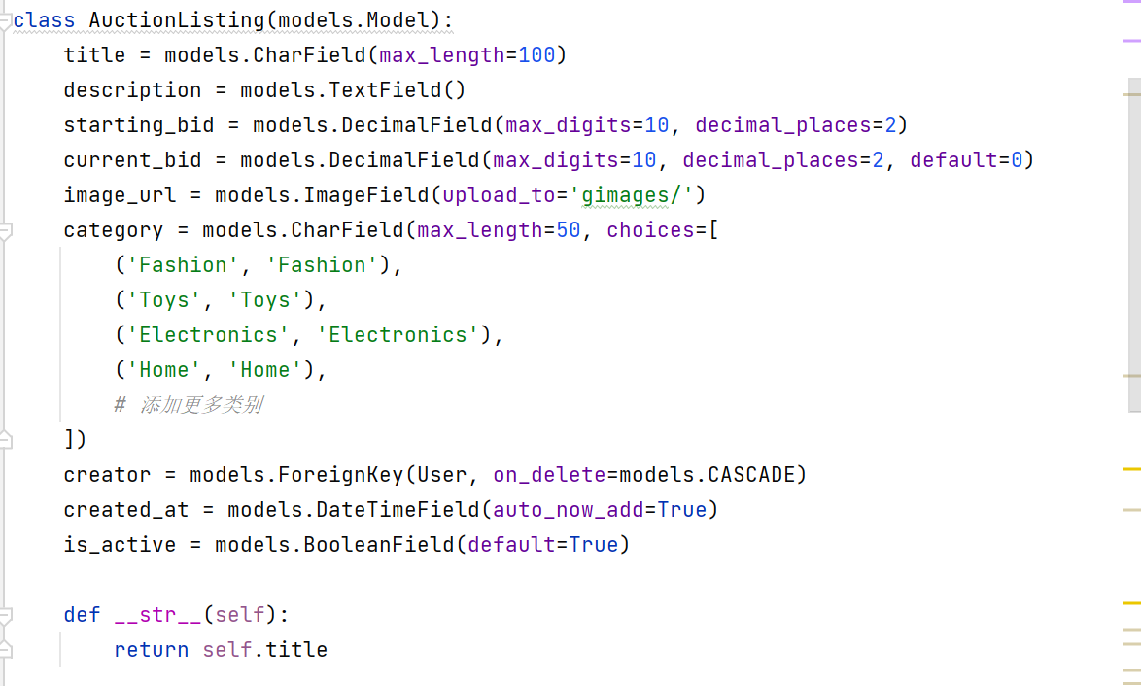

设计Django模型，也需要数据库的基础以及运用，需要了解建表，数据的增删改查，这些知识。

最核心的AuctionListing 模型储存着各个商品，这个模型有着title,description等域，以及

category域，这个域有着Choice这个参数，规定了category的选项，在前端的表单中，可将category渲染成可选参数的表单.

还有creator这个域关联着创建auction的用户，在程序中，creator可以简单的表示成request.user,creator中的。Create_at为自动生成的时间域。

值得注意的是creator中有着,on_delete选项，这个选项规定了在外键所指的User对象被删除时，如何处理对应的AuctionListing元素。

关于域的设计可以参考**Django的models**模块,同时这里的image_url域会在后文提到。

下面是Bid 竞价模型，以及Comment评论模型，

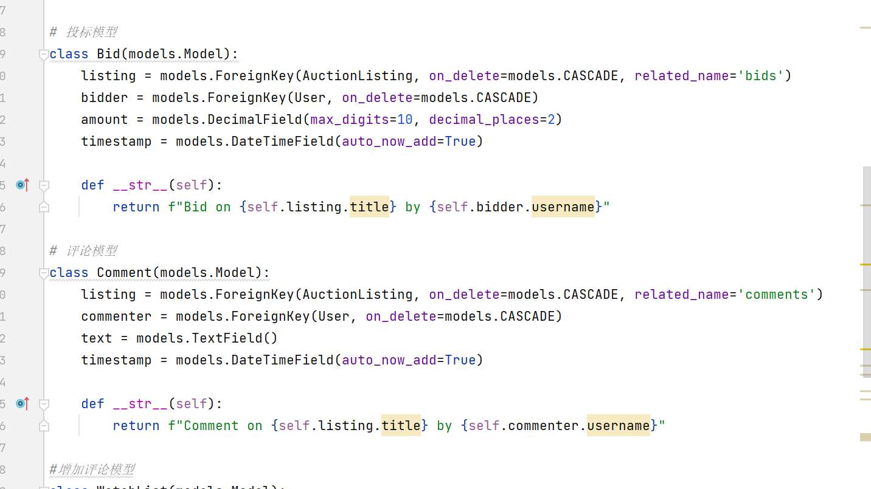

设计完数据库模型后，我们需要首先创造出一些简单的网页,完成用于上传商品，展示商品等功能 。在Django的应用中，这意味着views模块(处理后端视图),urls模块(处理访问的url)，以及储存模版的template文件夹（HTML文件）, 还有xx的改动。

相应的部分代码如下，注意这里展示的是完整的代码，因此有一些函数目前文章中还没有提到相关的知识，：views 的各个函数 ,template中 index , listing page等页面, url的展示。

tips:在完成上传后，可以使用

我们需要解决Django框架数据库模型的问题，如同学习框架下配置数据库模型文件的特殊模式，以及框架中如何进行数据库的查询，数据库的删除，查询结果的运用这些知识。

其次，商品界面需要展示图片 遇到了，在这里我参考了很多的博客，来解决媒体文件以及图片上传的问题，我在setting.py 总加入了这几行设置参数，以及在模型中使用ImageField来上传图片文件，使用ImageField上传文件后，在需要用到图片的地方使用 `Field_Name.url`来进行展示图片 ， 注意这里的Field_Name是所设置域的名字，url属性返回图片的地址，完成图片的上传，设置后，我们也最终实现了商品的展示 。

解决完单个商品的上传问题后。我们又遇到了整合商品索引页，商品详情页的困难。这些HTML文件是通过Django模板一个个生成的，我们需要学习文件之间该配合 (layout文件)，以及文件内部与Django程序的相通 . （程序接收到变量的传递 文件内部的for , if 语句 , Django url的运用）

**下面的例子我从程序中截取，展示了使用Django template完成的一个例子，更详细的template使用教程请参阅**[Django官方文档](https://docs.djangoproject.com/en/4.2/topics/templates/)

到此为止，我们已经完成了一个线上拍卖商城的初步雏形，网站已经蕴含了上传商品，展示商品等功能。接下来还需要添加几个功能：

1.在商品详情页中添加评论以及竞价的功能

2.实现一个watch - listing 类似于听歌软件中，我喜欢的歌，同理在本项目中可以添加喜欢的商品到一个列表中去。

3.使用css样式以及javascript 来美化只有HTML的界面。

**1.商品的评论 竞价：**

在商品的详情页中，添加评论表单以及竞价表单，来实现用户与商品之间的交互， 给出代码。

2.添加watch list 的功能：

1)首先设计watchlist 模型类，建立商品与用户之间的映射关系

2)再通过前端页面用户按下Add to WatchList 按钮，将商品加入watch list

3)最后通过watchlist 的 user键筛选出登录用户所有在Watchlist中的商品,并使用展示index的方式来展示watchlist 的商品。

给出代码的实现 。

在watchlist中，为实现点击删除按钮，不必刷新整个页面，删除商品的功能，我们额外使用了javascript中的ajax来实现，在本博客中因为篇幅限制不介绍了，在其他博客中介绍ajax与网页调试，css的方法。

3.使用css样式来美化项目的页面：

不加上css修饰的页面会显得十分怪异以及简陋，所以我又恶补了一些css，最终完成了整个项目的美化。

样式表如下。使用css来规范元素的各个属性，例如背景颜色，居中，字体的颜色，大小，字体的种类，弹性布局等，使用了很多方法去调试，这些内容具体的方法同样放到下一篇博客来讲述。

4.我的一些感受：

虽然在文字中项目的制作很简单，流畅，但是实际开始会有一个一个的bug出现，一开始我的进度举步维艰，中途也有各种的事情阻挠，导致项目的进度拖延了很多，但好在我一步一步的坚持了下来，一开始其实也就是想着把这个项目直接简易的做完，快点上传项目，写出博客，进行下一个项目。但是做的途中，发现了很多可以优化，美观的点，都进行了尝试，虽然花了很久时间，但是获得的收获也是不可比拟的。现在我最大的感受也就是，花时间做十个一般的作品不如花好时间做一个优质的作品。只有沉下心来去做才能得到最大的收获以及满足

至此整个项目已经完成，项目的地址如下，请期待其他CS50作业的作品。如果喜欢的话请点个赞哦。